**Текст 1.** Рассказ Н.Сладкова «Овсянка».

Встретились два друга: Тамик и Тимур. Тамик сказал:

– А у меня дома овсянка!

– Подумаешь, – сказал Тимур, – у меня дома тоже овсянка.

– Люблю я овсянку! – добавил Тамик.

– И я люблю! – сказал Тимур.

– Она желтая, красивая такая!

– И вкусная. Особенно с молоком.

– Как это – вкусная! Как это с молоком! – удивился Тамик.

– Да так. А еще хороша с маслом или сахарным песком.

– Да ты про что говоришь?! – всплеснул руками Тамик.

– Как это – про что? Про овсянку! – ответил Тимур.

– Про какую овсянку?

– Про обыкновенную овсянку. А ты про какую?

– И я про обыкновенную. Про ту, что в нашем саду жила и песни пела.

– Как каша песни пела?! – изумился Тимур.

– Какая каша? Не каша, а птица. Птица ов-сян-ка! Не слыхал про такую, что ли? – рассердился Тамик и добавил: – Айда ко мне мою овсянку слушать.

– Айда! – согласился Тимур. – Потом ко мне – мою овсянку кушать! И друзья побежали .

( Н. Сладков)

2. **Работа по тексту**

**Задание 1.**

**Чем похожи слова, о которых говорили Тамик и Тимур?**

А) Эти слова пишутся и произносятся одинаково.

В) Значение этих слов одинаково.

С) Эти слова звучат одинаково и имеют одно лексическое значение.

Д) Эти слова имеют сходство по какому-либо признаку.

**Задание 2.** Согласны ли вы с тем, что слово **КЛЮЧ** является омонимом. Свой ответ аргументируйте.

________________________________________________________________________________________________________________________________________________________________________________________________________________________________________________________________________________________________________________________________________________________________________________________________________________________________________________________________________________________________________________________

**Текст 2. «Великий путешественник»**

Максим увлечён путешествиями, поэтому он часто заходит на сайт Русского географического общества http://www.rgo.ru. Однажды он нашёл на этом сайте вот такую информацию.

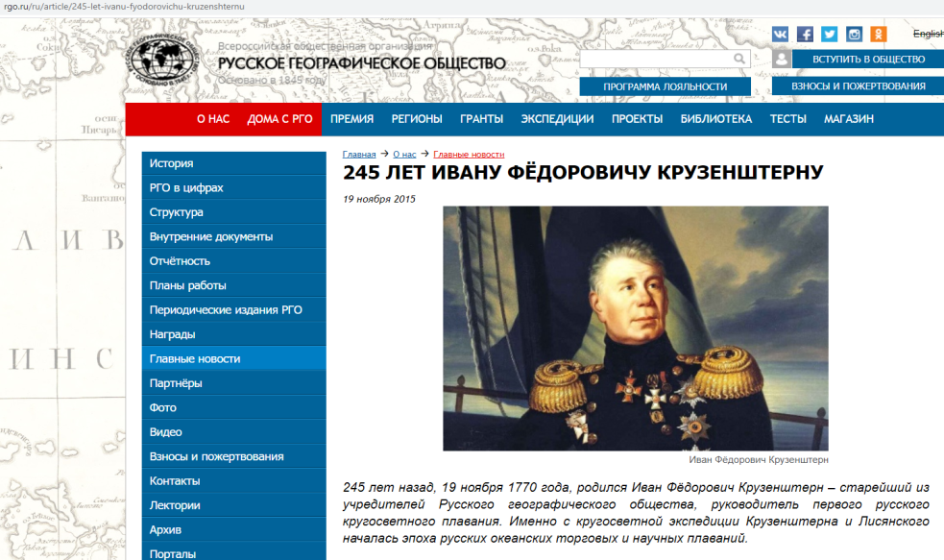

Максиму захотелось побольше узнать об этом путешественнике, и он стал искать дополнительную информацию. На просторах интернета он нашел интересную статью о Первом русском кругосветном путешествии.

Первое русское кругосветное плавание было предпринято в 1803—1806 годах на кораблях «Надежда» и «Нева» под командованием Ивана Крузенштерна и Юрия Лисянского соответственно. Первоначально экспедиция планировалась как коммерческое предприятие Российско-Американской компании для снабжения Камчатки и владений на Аляске, а также закрепления российского приоритета в отдалённых владениях в Тихом океане. Задачи экспедиции были сильно расширены в политическом плане: предстояло обследовать Сахалин и Курильские острова, наладить дипломатические отношения с Японией и открыть рынок Китая для торговли русскими мехами.

Благодаря профессиональной научной команде плавание стало важной вехой в истории России, в развитии её флота, и внесло значительный вклад в изучение мирового океана, многие отрасли естественных и гуманитарных наук.

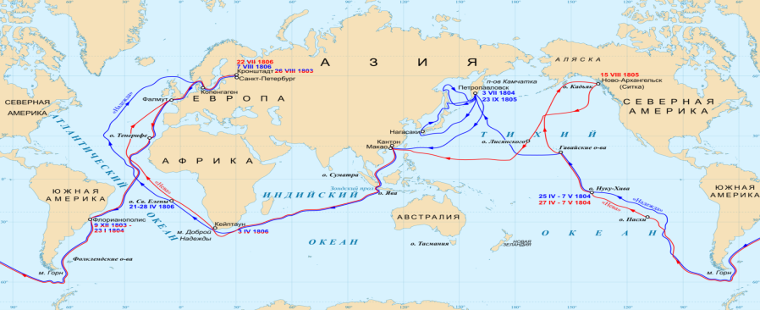

**Маршрут экспедиции Крузенштерна и Лисянского**

Экспедиция вышла из Кронштадта 26 июля по старому стилю (7 августа по новому стилю), взяв курс на Копенгаген. Далее маршрут следовал по схеме Фалмут (Великобритания) — Санта-Крус-де-Тенерифе (Канарские острова) — Флорианополис (Бразилия) — Остров Пасхи — Нукухива (Маркизские острова) — Гонолулу (Гавайские острова) — Петропавловск-Камчатский — **Нагасаки (Япония) — Хоккайдо (Япония)** — Южно-Сахалинск — Ситка (Аляска) — Кадьяк (Аляска) — Гуанчжоу (Китай) — Макао (Португалия) — остров Святой Елены — острова Корву и Флориш (Азорские острова) — Портсмут (Великобритания). 5 (17) августа 1806 года экспедиция вернулась в Кронштадт, совершив все путешествие за 3 года и 12 дней.

А несколько месяцев спустя Максим на сайте одного из книжных интернет-магазинов увидел **описание** книги Н. Чуковского «Путешествие капитана Крузенштерна».

Увлекательная повесть о знаменитых русских мореплавателях Иване Крузенштерне и Юрии Лисянском. Впервые два русских корабля совершили плавание вокруг земного шара. Эта блестящая экспедиция всему миру доказала высокие качества русских моряков и вывела русский флот на простор океанов.

Максиму интересно было узнать мнение читателей об этой книге. Вот один из **отзывов**, которые он нашёл: *«*Вперед, к приключениям! Книга очень понравилась, коротко и лаконично с рисунками и картами.

Читается на одном дыхании. Два приятеля - Иван Крузенштерн и Юрий Лисянский совершили кругосветное плавание впервые на двух русских кораблях. Их путь был нелегким, но оба капитана и корабля вернулись в порты России.

После прочтения книги хочется поподробнее узнать о странах. Очень интересно описаны события, происходившие с моряками в Японии, Америке, Китае.

Если вашему ребенку лет 10-13 лет, и он интересуется путешествиями, то книга ему очень понравится*».*

Классная работа ученика 5б класс___________________________________________

1. ___________________________________________________________________________________________________________________________________________________________________________________________________________________________________________________________________________________
2. ________________________________________________________________________________________________________________________________________________________________________________________________________________________________________________________________________________________________________________________________________________________
3. **Выполните задания по тексту «Великий путешественник»**
4. Какую информацию нашёл Максим на сайте **Русского географического общества**? Отметьте**ОДИН**правильный ответ.

А. И.Ф Крузенштерн является основоположником Русского географического общества.

Б. 245 лет экспедиции И.Ф.Крузенштерна.

В. Информацию о книге Н.Чуковского и отзыв о ней.

Г. Информацию о странах, в которых побывал И.Ф.Крузенштерн.

1. Опираясь на текст статьи о кругосветном путешествии И.Ф.Крузенштерна, запишите **ДВЕ** задачи, которые стояли перед участниками экспедиции.

_______________________________________________________________________

___________________________________________________________________________________________________________________________________________________________________________________________________________________________________________________

1. Сколько времени заняло первое кругосветное путешествие под руководством И.Ф.Крузенштерна?_____________________________________________________
2. В маршруте экспедиции Крузенштерна и Лисянского указаны все пункты остановок. Назовите**два** японских города.
3. Отметьте **ОДНО** утверждение, которое противоречит содержанию **отзыва о книге**.

А. Даже взрослому человеку интересно было прочесть.

Б. И.Ф.Крузенштерн был награжден медалью за это путешествие.

В. Хочется поподробнее узнать о странах.

Г. Оба капитана и корабля вернулись в порты России.

1. Выберите книгу, описание которой прочитал Максим. Запишите букву, которой обозначена книга, в поле ответа и объясните свой выбор

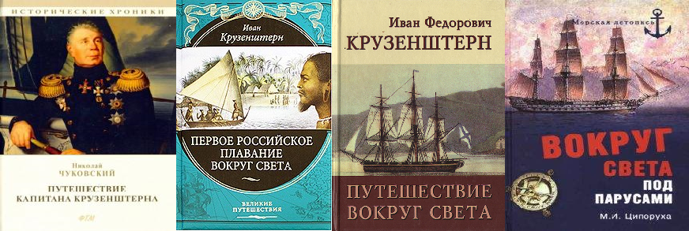

**А Б В Г**

https://fsd.multiurok.ru/html/2022/02/20/s_62120dda5f859/php1BGLPC_CHG-5_html_9d43ed6fb26e0801.gif

1. Какая особенность книги Н. Чуковского помогла читателю представить себя участником экспедиции? Отметьте **ОДИН** правильный ответ.

А. Наличие цветных фотографий.

Б. Описание пейзажей и погоды.

В. Выражение любви к животным и природе.

Г. Коротко и лаконично, с рисунками и картами.